Como consertar o motor do vidro elétrico da Ford Ranger / Explorer? [Tutorial]
postado por Seba em fev 7, 2012 • 10:19 AM Nenhum Comentário

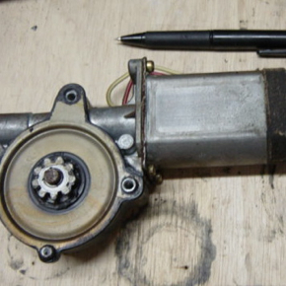
As Ford Explorer/Mazda Navajos têm um problema comum com a máquina de vidro elétrico. O vidro começa a subir e descer mais devagar, pesado, até que um belo dia pára (normalmente aberto para seu desespero).
Se você levar numa concessionária, a máquina do vidro vai ser condenada e vc vai gastar muitas latinha$$.

A seguir, mostro como fazer o conserto em casa, com um pouco de imaginação e algumas ferramentas. Também mostro qual é o defeito de engenharia…

Objetivo: Como consertar o motor do vidro elétrico da Ford Ranger / Explorer/ Mazda Navajo?
Nível de dificuldade: Médio - Exige conhecimento intermediário e algumas ferramentas específicas. Pode ser realizado na garagem de casa. Exige chance de acidente / dano. Ex. trocar as velas de ignição, trocar as pastilhas e disco de freio.
Tempo necessário: 01 hora para cada porta.
Material necessário:
- Furadeira
- Broca 10mm
- Chave sextavada 8mm
- Fundo primer (pintura automotiva)
- Graxa
Custo aproximado: R$50,00
Necessidade de alguém para auxiliar? Não.
Passo a passo:
Qualquer loja de vidros afirmará que para tirar a máquina, tem que desmontar a porta toda, inclusive soltando pontos de solda do painel! Realmente a máquina fica num sanduiche de lata, sem acesso, A MENOS que vc saiba onde furar! Sim, você tem que fazer um pequeno furo, com uma broca de 10mm, para ter acesso a um parafuso que fica escondido após a soldagem final da porta pela Ford.Comece tirando os dois parafusos que ficam perto da maçaneta interna, e o parafuso perto do retrovisor. Depois desencaixe o painel decorativo de tapete/couro com cuidado, levantando um pouco para passar pelo pino da trava e canaleta do vidro.Tirando a forração e o plástico anti-pó, você vai ver algo como na seguinte foto (porta esquerda):
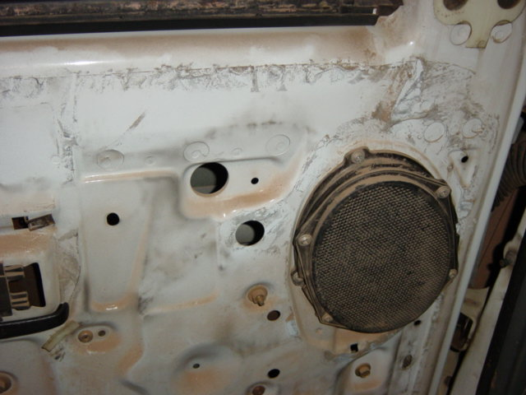
Perto do alto falante, você observa dois furos de 10mm já existentes, e uma pequena marca, formando os 3 um triângulo:
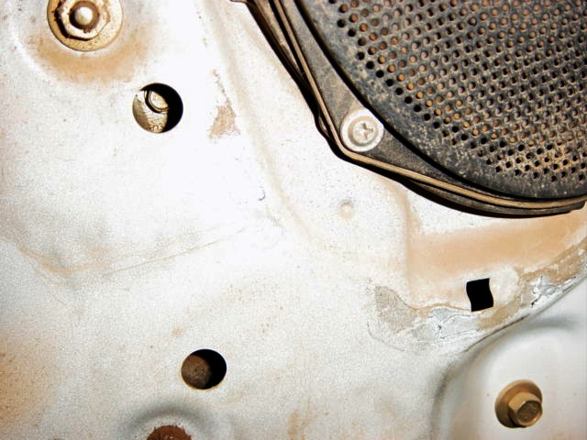
Bem nessa marca, coloque uma broca de 10mm numa furadeira e corte a lata, você verá um parafuso escondido.
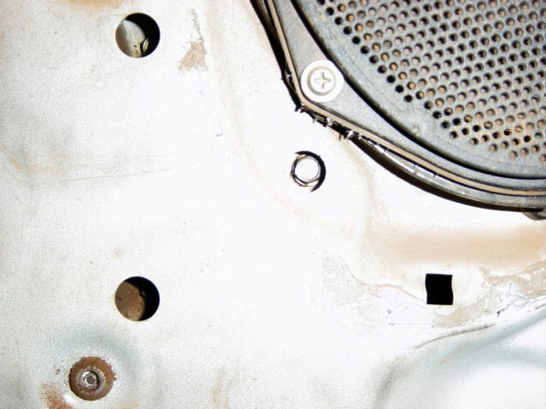
Com uma chave soquete 8mm e bastante cuidado, tire os 3 parafusos, para soltar a máquina do vidro.Desconecte o chicote elétrico que sai dela e, com um pouco de contorcionismo, tire-a por um dos buracos da porta. Neste momento o vidro está livre, e vc pode subi-lo com as mãos, para dar mais espaço para a manobra.Olhe a máquina já na bancada:
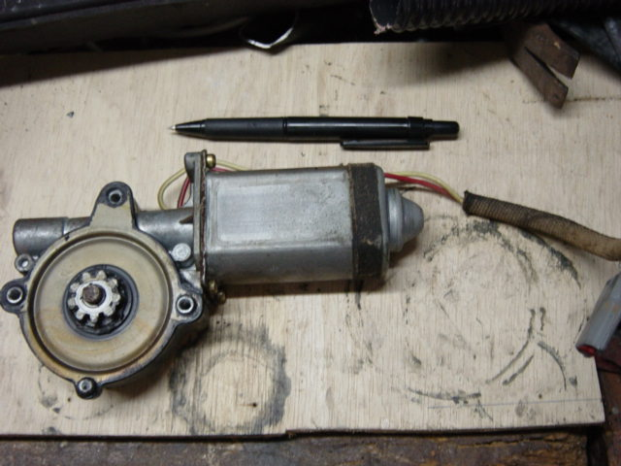
Tirando com cuidado a tampa plástica que vai na caixa de redução, você deve ver algo como na próxima foto:
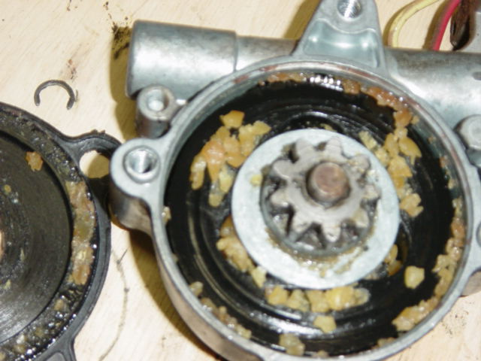
Essa “paçoca” amarela eram pequenas buchas cilindricas plásticas que os engenheiros Ford colocaram para amortecer o fim de curso do vidro. Mas o plástico, associado ao torque para levantar o vidro, junto com a graxa, ao longo de vários anos, foi destruído em pequenos farelos…Limpe tudo, retirando qualquer vestígio do massacre. Para isso, vc pode puxar a engrenagem para fora (tem uma de metal e uma de plástico), para exibir o parafuso sem fim, como na seguinte foto:
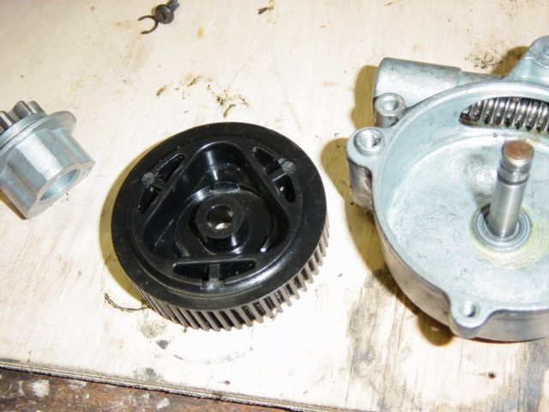
Depois que tudo estiver limpo, você precisa encontrar algo para substituir as buchas destruídas. Eu usei uma barrinha de aço de 10mm de diâmetro, cortada na altura do espaço na engrenagem preta, mostrada na montagem abaixo (perdi a foto verdadeira).São necessários 3 cilindros desses, para colocar nos 3 espaços entre a engrenagem de metal e a de plástico preto.
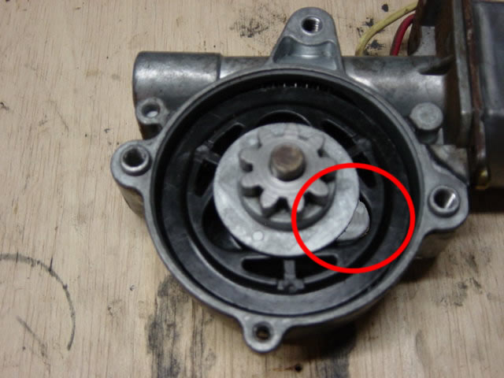
Coloque um pouco de graxa de qualidade nos dentes das engrenagens e monte, fazendo o processo inverso ao de desmontagem.Antes de fixar definitivamente, encaixe o conector do chicote elétrico e teste se o motor gira livremente, apertando os botões de subir e descer…
Impressões finais: Pronto! Você acabou de economizar uma boa grana, e as buchas metálicas vão durar para sempre…
[]‘s, Sebastian
Mazda Navajo 1992 V6 4.0/gnv
Mazda Navajo 1993 V6 4.0
Explorer Sport 1995 V6 4.0/gnv
São Paulo z/n

